IT1126 scheda creata il 30 settembre 2026
Descrizione storico-bibliografica
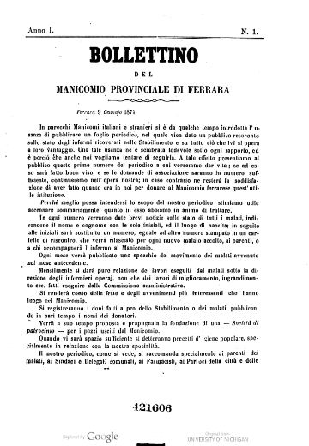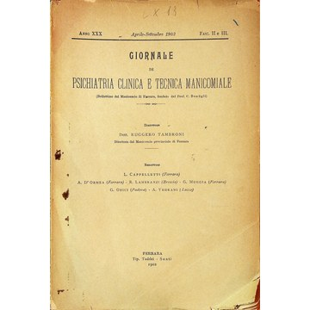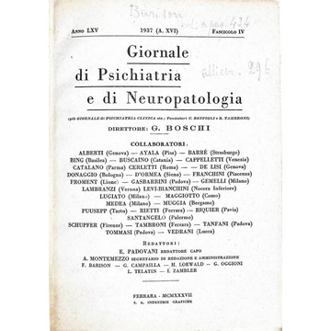
*Bollettino del Manicomio provinciale di Ferrara. - Anno 1., n. 1 (9 gennaio 1874)-anno 29 (1901). - Ferrara : Tip. dell'Eridano, 1874-1901. – 29 volumi ; 27 cm. ((Mensile, la periodicità varia. – Fondato da Clodomiro Bonfigli. - Il formato varia. - USM2024539
Autore: Bonfigli, Clodomiro
Copie digitali 1(1874)-29(1901); 1(1874)-4(1877)

*Giornale di psichiatria clinica e tecnica manicomiale. - Anno 30, n. 1 (1902)-anno 58, n. 4 (1930). - Ferrara : Soati, 1902-1930. – 29 volumi ; 27 cm. ((Mensile, poi trimestrale. – Diretto da G. Boschi. - TO00185199
Autore: Boschi, Gaetano
Copia digitale: 1902-1915
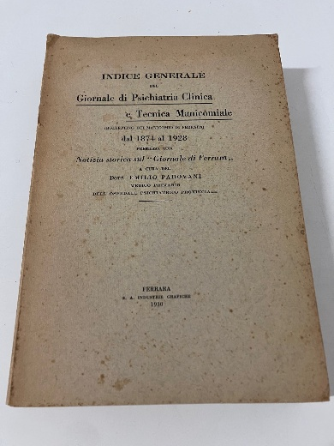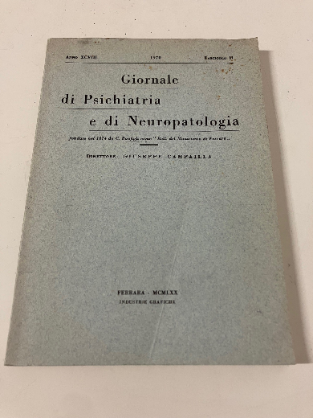
*Indice generale del Giornale di psichiatria Clinica e tecnica manicomiale : (bollettino del manicomio di Ferrara) dal 1874 al 1928 : Premessa una notizia storica sul Giornale di Ferrara a cura del dott. Emilio Padovani. - Ferrara : S. A. Industrie Grafiche, 1930. - XXXIX, 444 p., [1] c. di tav. : ill. ; 26 cm.. - CUBI 304258. - BNI 1931-4015. - CUB0344430

*Giornale di psichiatria e di neuropatologia. - Anno 59 (1931), n. 1-anno 98 (1970), fasc. 4. - Ferrara : Industrie grafiche, 1931-1970. - 40 volumi : ill. ; 27 cm. ((Trimestrale; la periodicità varia. - ISSN 0017-0399. - TO00185200
Copia digitale 1931-1932; 1935-1937
Autore: Arcispedale S. Anna <Ferrara> : Nuovo manicomio provinciale
Soggetti: Ospedali psichiatrici – Ferrara – 1874-1970; Psichiatria – 1874-1970

Informazioni storico-bibliografiche
2. Il Bollettino del Manicomio provinciale di Ferrara
Direttore da un anno, il Bonfigli nel 1874 promuove la pubblicazione di un "foglio periodico" dell'istituto, il Bollettino del Manicomio provinciale di Ferrara [7] , com'è già uso di numerosi manicomi italiani e stranieri. Il primo numero del giornale esce il 9 gennaio del 1874. Nell'editoriale d'apertura la direzione del Manicomio illustra gli scopi della pubblicazione che avrà cadenza mensile.
"In ogni numero verranno date brevi notizie sullo stato di tutti i malati, indicandone il nome e il cognome con le sole iniziali, ed il luogo di nascita; (...).
"Ogni mese verrà pubblicato uno specchio del movimento dei malati avvenuto nel mese antecedente.
"Mensilmente si dar� pure relazione dei lavori eseguiti dai malati sotto la direzione degli infermieri operai, non che dei lavori di miglioramento, ingrandimento ecc. fatti eseguire dalla Commissione amministrativa.
"Si render� conto delle feste e degli avvenimenti pi� interessanti che hanno luogo nel Manicomio.
"Si registreranno i doni fatti a pro dello Stabilimento o dei malati, pubblicando in pari tempo i nomi dei donatori.
"Verr� a suo tempo proposta e propugnata la fondazione di una -Societ� di patrocinio- per i pazzi usciti dal Manicomio.
"Quando vi sar� spazio sufficiente si detteranno precetti d'igiene popolare, specialmente in relazione con la nostra specialit�.
"Il nostro periodico, come si vede, si raccomanda specialmente ai parenti dei malati, ai Sindaci e Delegati comunali, ai Farmacisti, ai Parroci delle citt� e delle campagne, e a tutti quei filantropi che prendono interesse alla sorte dei poveri alienati.
"I contadini e gli operai che trovansi lontani dal capo- luogo, che sono illetterati e che hanno la sventura di avere un loro congiunto nel manicomio, potranno averne notizie periodiche con facilit� dal loro Sindaco o dal loro parroco per mezzo di questa pubblicazione, la quale cos� raggiunger� il suo scopo principale, che � quello di lenire il dolore e lo sconforto di tante famiglie". [8]
Il Bollettino verrà pubblicato regolarmente lungo tutto il periodo della direzione Bonfigli. Il suo carattere fondamentale � quello informativo, soprattutto sulla vita interna del Manicomio; � diretto essenzialmente ai non specialisti, ed ambisce a rinnovare la cultura popolare intorno alla cura degli alienati e promuovere nuove iniziative sociali in loro favore (come la Societ� di patrocinio). Deve restare estraneo al Bollettino (e ad ogni Diario o Cronaca manicomiale) - come viene puntigliosamente sottolineato in una nota [9] - qualunque intento scientifico in senso stretto, per il quale le riviste specialistiche (come, ad esempio, la Rivista italiana di freniatria) rappresentano la sede pi� idonea.
Viene data cos� grande importanza al ruolo formativo che un foglio periodico del manicomio pu� svolgere nella societ� civile; inoltre questo tipo di pubblicazioni - vere e proprie finestre sull'attivit� interna degli istituti - permettono una conoscenza reciproca tra un manicomio e l'altro, e il diffondersi di pratiche comuni di cura e riabilitazione. Per tale ragione viene salutata con entusiasmo sul Bollettino ogni nuova nascita di periodici "fratelli" da parte di istituti di altre citt�. Con la pratica del "cambio" giungono al Manicomio di Ferrara, in genere mensilmente, numerosi giornali manicomiali che condividono le stesse ragioni editoriali del Bollettino. [10] Il Bollettino si manterrà fedele alle sue linee programmatiche per tutta la gestione Bonfigli. In ogni numero il periodico si apre con le Notizie sanitarie, nelle quali, sotto un elenco che, iniziando da Ferrara, comprende numerosi paesi e villaggi di campagna(inclusi quelli delle provincie limitrofe), sono indicati i nomi dei pazienti ricoverati (con le iniziali del loro nome) e, sinteticamente, le loro condizioni cliniche.
Soprattutto nei primi anni di pubblicazione � spesso presente una rubrica di Freniatria popolare in cui massimamente si concentra lo spirito educativo del giornale. Si tratta di un vero e proprio compendio a puntate di freniatria spiegata al popolo. Eccone alcuni capitoli:
- "I pazzi che ragionano" [11] , volto a rimuovere il luogo comune che i pazzi siano "soltanto quegl'individui che fanno discorsi del tutto incoerenti e che si abbandonano ad atti strani e disordinati";
- "Sul licenziamento dei pazzi"; [12]
- "Sul trattamento dei pazzi" [13] , lungo capitolo in due parti di storia della freniatria e dei suoi mezzi terapeutici;
- "Della libert� concessa agli alienati"; [14]
- "I guariti e i convalescenti che escono dal Manicomio"; [15]
- "Abuso del vino e liquori"; [16]
Talvolta la rubrica prende spunto da notizie pubblicate su riviste o periodici italiani e stranieri, attinenti alla vita dei manicomi o da episodi di cronaca che abbiano per protagonisti degli alienati.
Nel numero dell'aprile 1875, ad esempio, si da notizia di una rivolta dei malati nel Manicomio di S. Andrea, vicino a Pietroburgo, della quale sarebbero stati responsabili gli infermieri di quell'Asilo, incuranti della custodia dei pazienti durante la pausa per il pranzo. [17] La cronaca � ripresa dagli Annales medico-psychologiques, riportata certamente per la sua singolarit�, ma forse anche con lo scopo di sollecitare una maggiore attenzione nella custodia dei pazienti da parte degli infermieri dell'Istituto ferrarese.
Nel numero di settembre dello stesso anno viene pubblicato un altro episodio di cronaca accaduto in Francia, nel villaggio di Saint-Maurice-sur-Aveyron, sempre ripreso dagli Annales. E' il racconto di una strage di sette individui per opera di un epilettico, in cui la malattia si era "complicata" in alienazione mentale. [18] L'episodio si svolge in una zona di campagna ed ha perci� particolare interesse per un manicomio, come quello ferrarese, in cui buona parte della popolazione degli infermi proviene dalle campagne della provincia. In questo caso c'� un ammonimento ed un invito ai Sindaci e alle Autorit� delle zone di campagna a non trascurare il problema degli alienati che l� facilmente sfuggono ad ogni cura e controllo.
Come si vede dunque la scelta degli argomenti non � mai casuale ed ha quasi sempre un risvolto pratico, ad uso interno, oltre che un fine istruttivo pi� generale.
Le attività degli infermi all'interno dell'Asilo costituiscono un altro puntuale capitolo del Bollettino. Questi sono i principali lavori svolti dai malati, sotto la direzione degli infermieri: per gli uomini, lavori di terra e giardinaggio, da calzolaio, muratore, falegname, tappezziere, canepino, pittore, cordaio, ecc.; per le donne, lavori di cucito, filato, maglia, rammendo, tessitura di pantofole, ecc.; per entrambi i sessi, bachicoltura, pulizie, cucina, ecc. Tutto il lavoro svolto � riportato mese per mese su una tabella e, per giudizio di un esperto, ne viene valutato il valore economico in termini di mano d'opera. Una parte di questa quota � pagata ai pazienti in danaro o in tabacco, un'altra parte (la pi� rilevante) � trattenuta dall'Amministrazione.
Alcuni numeri del periodico raccontano la cronaca degli avvenimenti mondani - feste, celebrazione di anniversari - che ogni tanto allietano la vita dello Stabilimento, sottolineando sempre il buon comportamento degli infermi in queste manifestazioni ed il loro intervento attivo in giochi, danze, esercizi poetici (talora pubblicati a parte sul giornale).
Un'altra rubrica quasi sempre presente nel Bollettino � quella dei ringraziamenti agli Autori che inviano le loro opere - prevalentemente lavori scientifici di carattere medico e freniatrico - al Manicomio. Si tratta di un numero cospicuo di pubblicazioni che, aggiungendosi alle donazioni dei direttori e dei medici dell'Asilo, alla pratica del "cambio" tra il Bollettino e altre riviste italiane e straniere, agli abbonamenti, ecc., costituir� con il tempo una "ricchissima Biblioteca". [19] Scorrendo l'elenco dei lavori scientifici che man mano giungono a Ferrara, si pu� notare la grande fioritura degli stud� psichiatrici italiani nel periodo post-unitario, contemporaneamente alla nascita della Societ� freniatrica italiana e allo sviluppo del movimento ideologico e politico che ad essa � collegato. Molti personaggi di rilievo della "nuova" scienza, come il Verga, Biffi, Livi, Porporati, E. Morselli, Lombroso, Solivetti, L. Bianchi, ecc., inviano i loro lavori a Ferrara (cosa che presumibilmente fanno con tutti gli altri manicom� italiani, dando cos� l'idea della grande diffusione della moderna disciplina su tutto il territorio nazionale).
Un altro dato degno di nota riguarda il gran numero di pubblicazioni che giungono a Ferrara dall'area germanica e, in particolar modo, da Berlino e Vienna. Costantemente, ad esempio, arrivano i nuovi lavori di Paul Guttmann e Krafft-Ebing, a testimoniare, ancora una volta, la grande influenza che in questa fase storica la psichiatria tedesca esercita in Italia.
Abbiamo tracciato per grandi linee i contenuti principali del Bollettino del Manicomio provinciale di Ferrara, rimandando al successivo paragrafo il problema della Pellagra che, per la sua rilevanza sociale e clinica, occuperà molto spazio sul giornale. Subentrando al Bonfigli il dottor Tambroni nella guida del Manicomio e in ossequio ad una più aggiornata visione della psichiatria su basi neuropatologiche, il Bollettino verrà sostituito da un nuovo periodico, Il Giornale di psichiatria clinica e tecnica manicomiale, una rivista questa volta propriamente scientifica, che perde il carattere filantropico del precedente periodico per far posto ad un taglio editoriale essenzialmente tecnico, per specialisti. La nuova rivista d� spazio esclusivamente a lavori scientifici originali, perdendo il carattere di cronaca manicomiale. Tali nuove tendenze verranno ulteriormente esaltate nel successivo Giornale di psichiatria e neuropatologia, che prender� il posto della precedente rivista, a partire dal secondo dopoguerra per giungere sino ai nostri giorni. https://istitutoricci.it/il_manicomio_di_ferrara.htm.

Note e riferimenti bibliografici
- Spazi della follia. I complessi manicomiali in Italia tra Otto e Novecento
- Joseph Guillaume Desmaisons Dupallans : la Francia alla ricerca del modello e l'Italia dei manicomi nel 1840 / a cura di Pier Luigi Cabras, Silvia Chiti, Donatella L. - Firenze : Firenze university press, 2006. – 198 p.
- Progetto psichiatria Ferrara
- https://istitutoricci.it/il_manicomio_di_ferrara.htm.
- https://de.wikisource.org/wiki/Giornale_di_psichiatria_clinica_e_tecnica_manicomiale.

